Mapshaper

Importer le fichier JSON puis click sur console

-info pour voir la structure
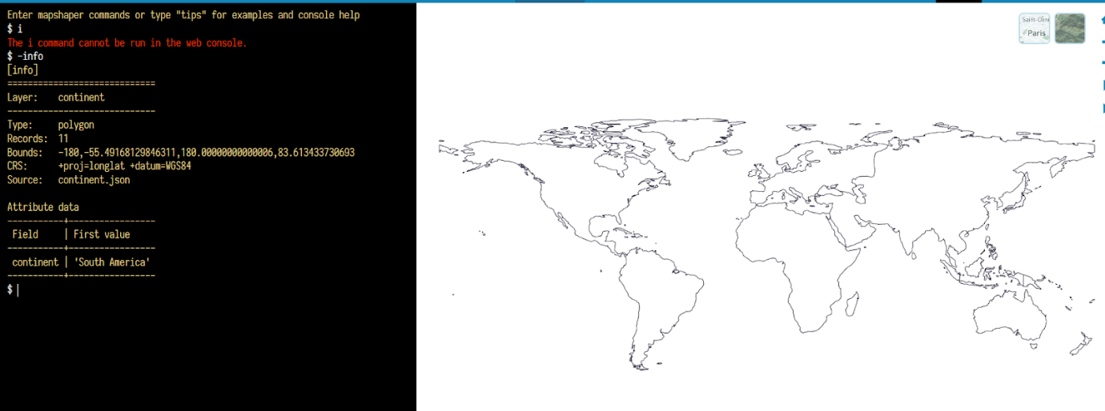

Création d'un clé pour fusionner les polygones entre eux
(ici South America et North America pour 1 seul continent )
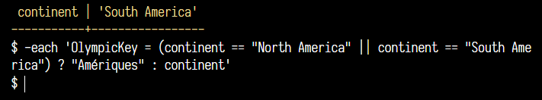

Fusionner les formes
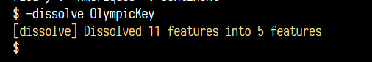

Cliquez sur EXPORT et récupérer le nouveau fichier en format TopoJson
